МИНИСТЕРСТВО НАУКИ И ВЫСШЕГО ОБРАЗОВАНИЯ РОССИЙСКОЙ ФЕДЕРАЦИИ
Федеральное государственное бюджетное образовательное учреждение высшего образования
«РОССИЙСКИЙ БИОТЕХНОЛОГИЧЕСКИЙ УНИВЕРСИТЕТ»

Институт: Промышленной инженерии, информационных технологий и мехатроники
Кафедра: Информатика и вычислительная техника пищевых производств
Дисциплина: «Архитектура программных систем»

Практическая работа №6.2
Тема: Автоматизация настройки сервера с использованием Ansible

Выполнила:
Магомедова Медина Зауровна
Группа: 25о-090301-ИБ/1
Преподаватель:
Сивцев Алексей Олегович
2026

Отчёт по практической работе №6.2

Цель работы
Изучение системы автоматизации Ansible и настройка Ubuntu Server с использованием playbook и ролей.

Ход выполнения работы

Шаг 1
Подключение к Ubuntu Server по SSH.

Шаг 2
Установка пакета Ansible.

Шаг 3
Создание проекта ansible-project.

Шаг 4
Создание структуры ролей Ansible.

Шаг 5
Создание файлов setup.yml и inventory.ini.

Шаг 6
Настройка ролей base, nginx, app и ssh.

Шаг 7
Запуск ansible-playbook.

Шаг 8
Проверка работы веб-сервера.

Скриншоты выполнения работы
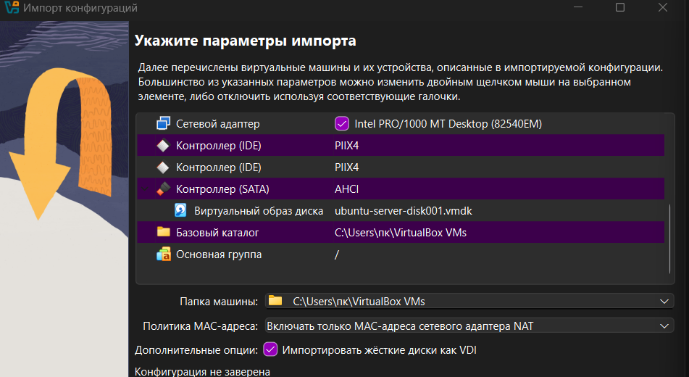
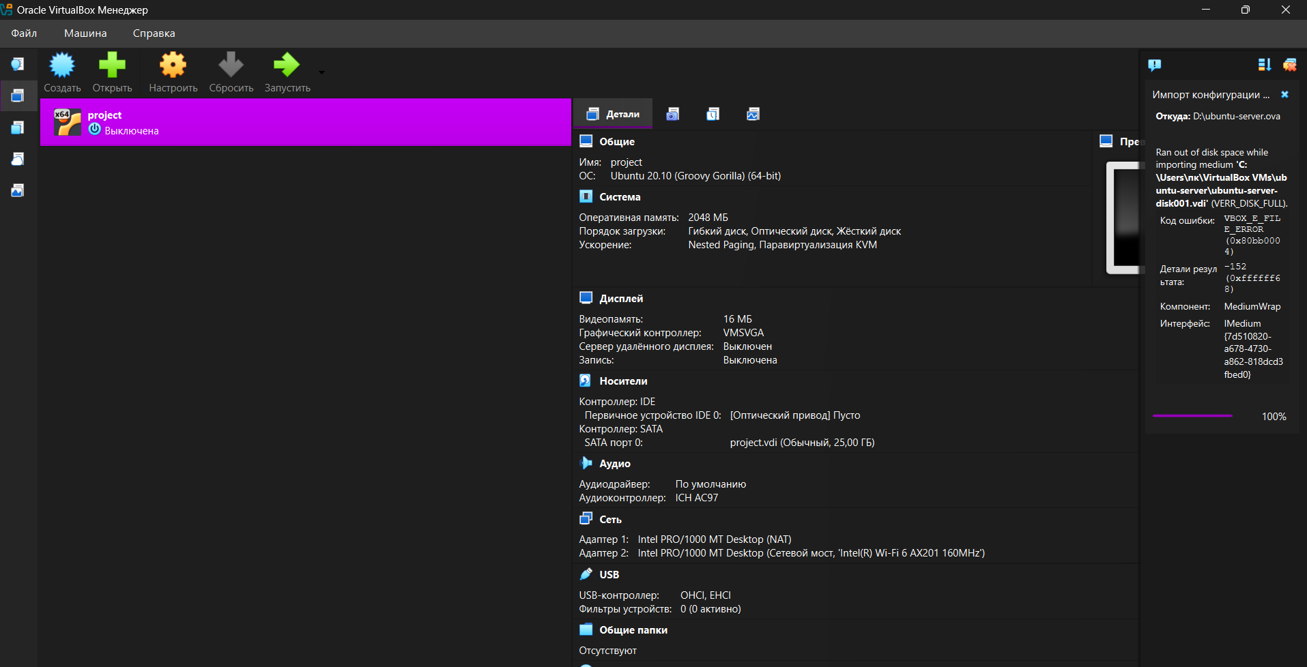
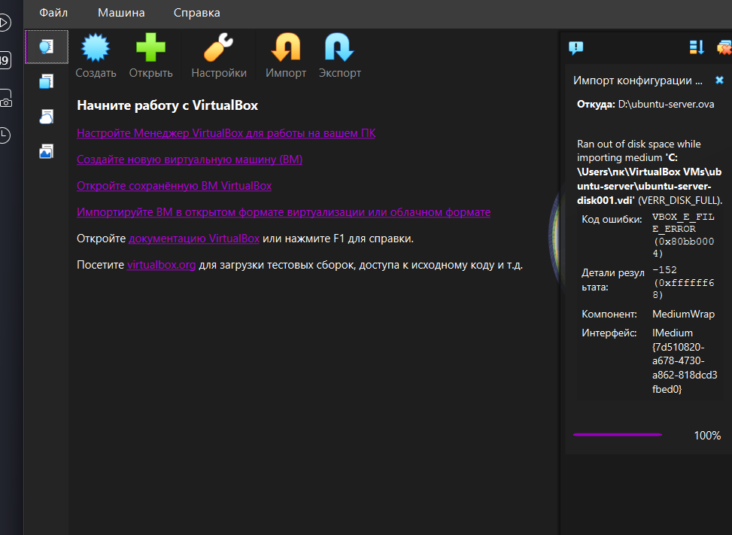
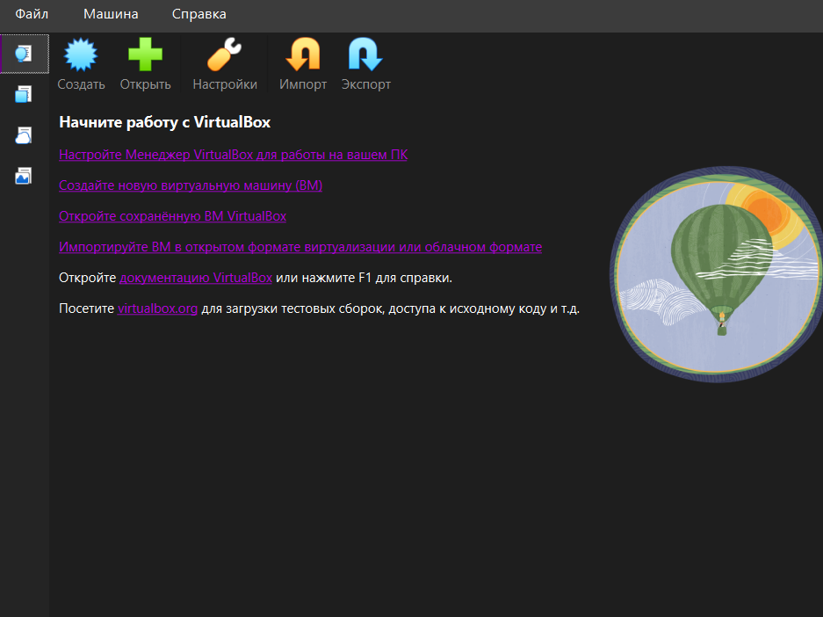
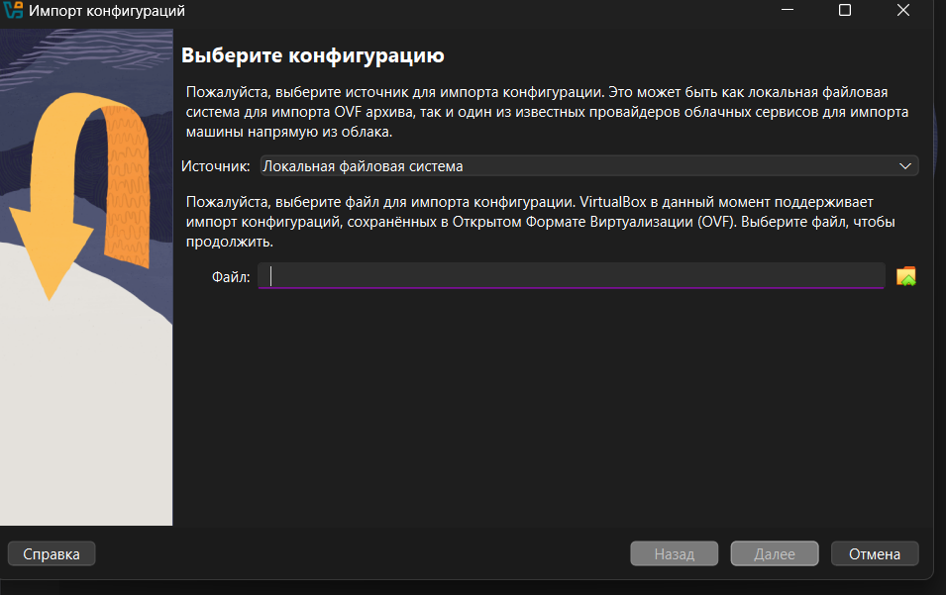
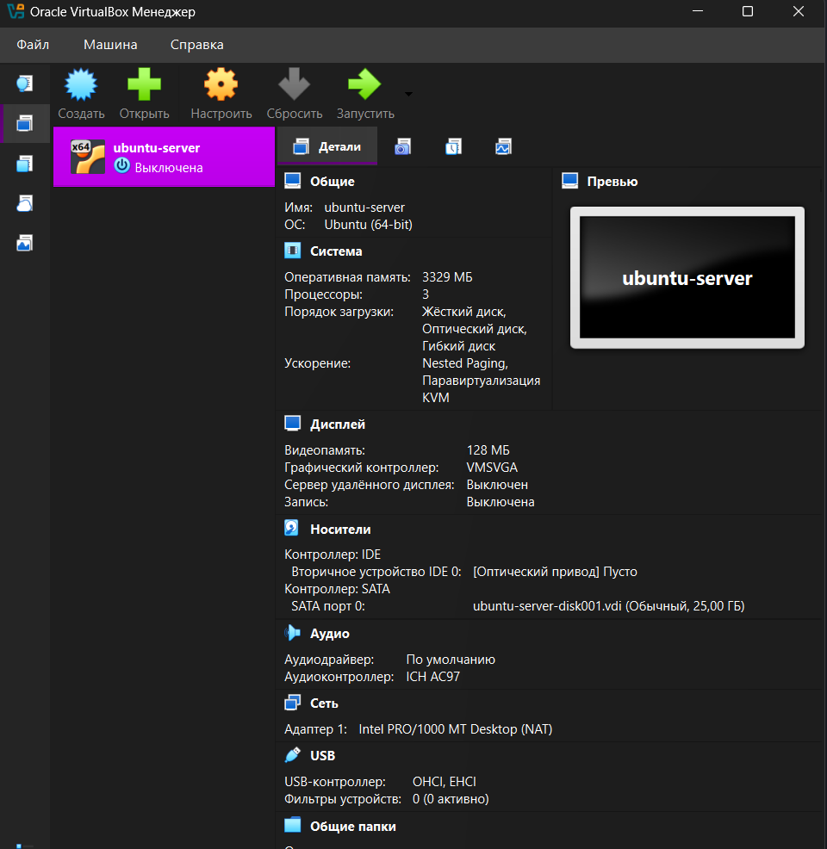
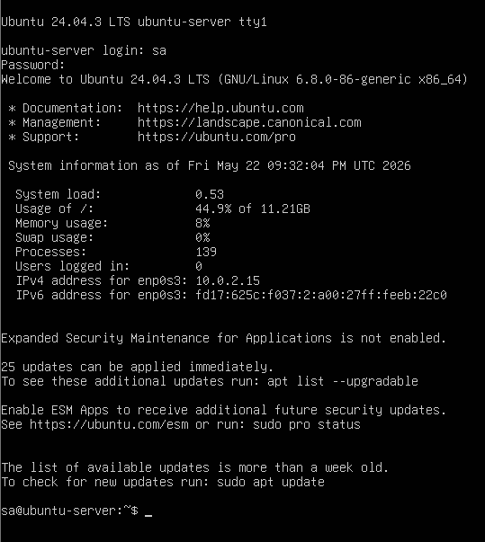
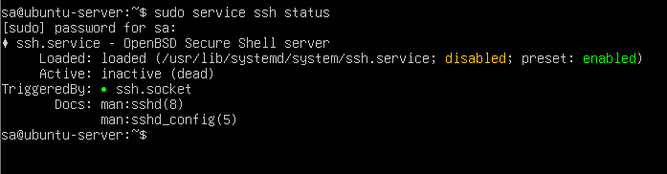
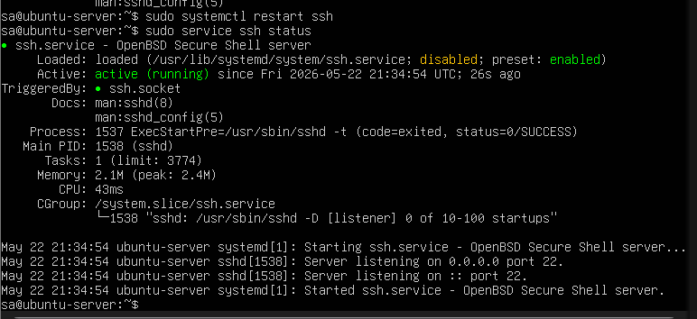
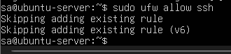
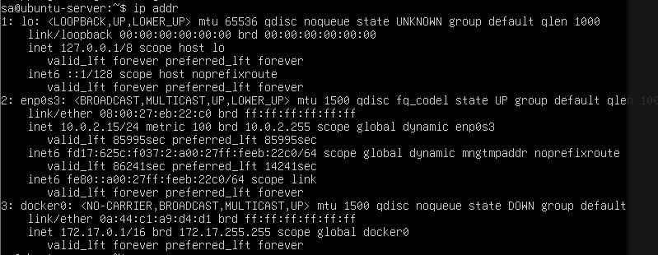
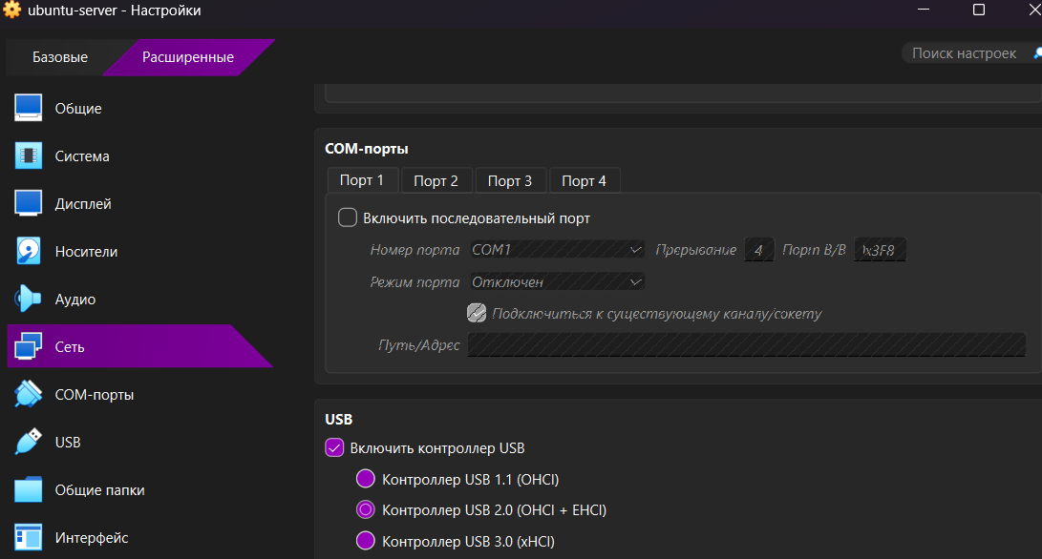
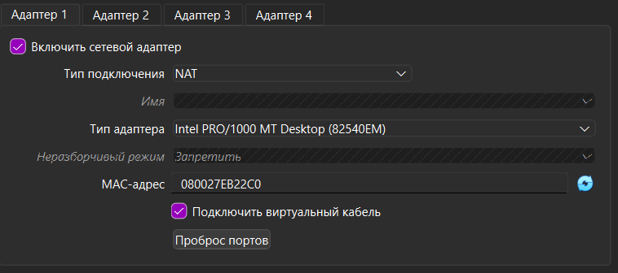
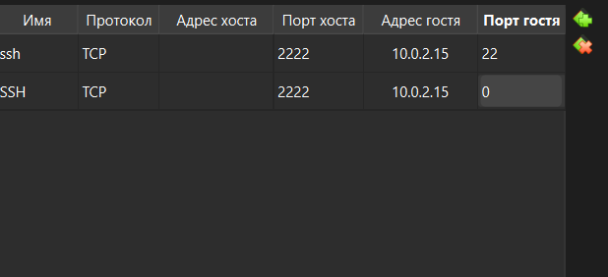
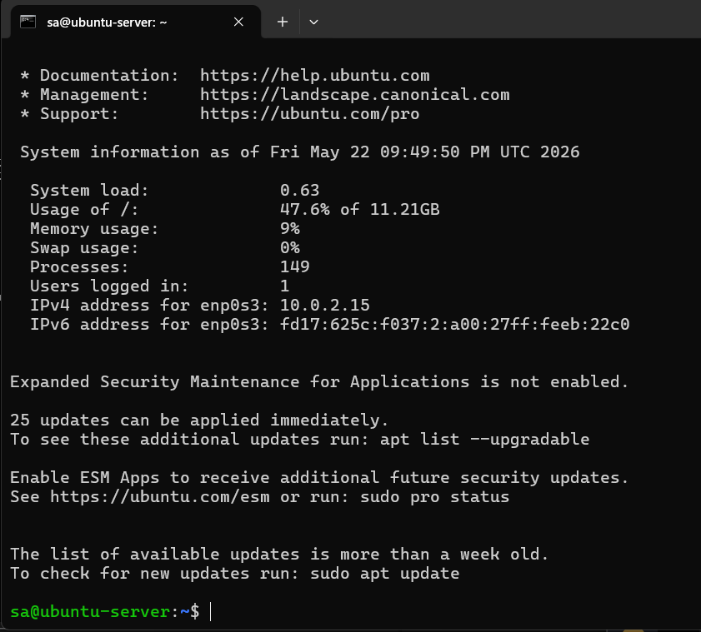
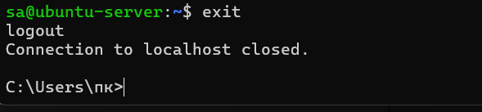
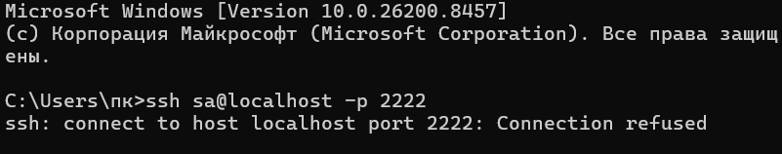
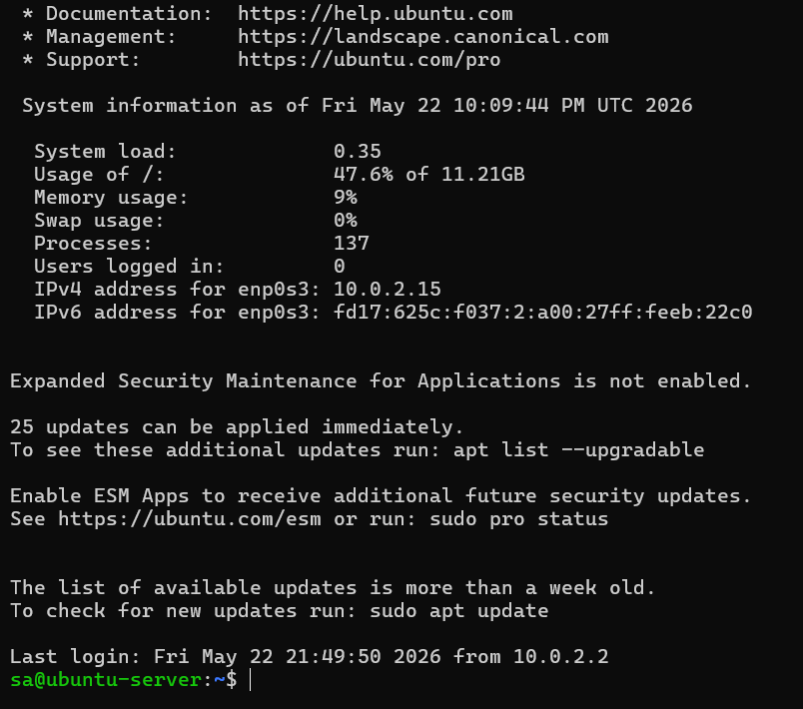
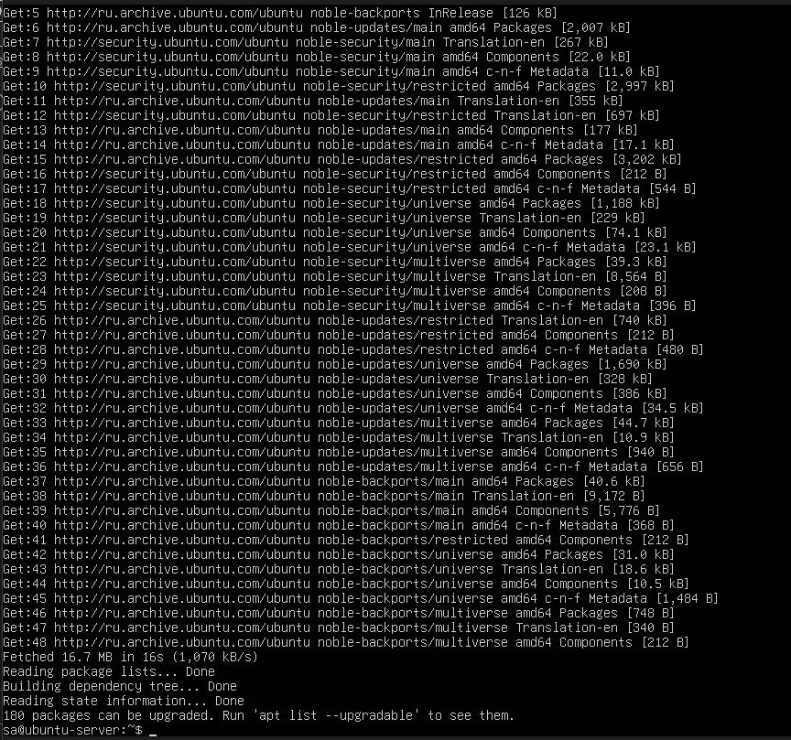
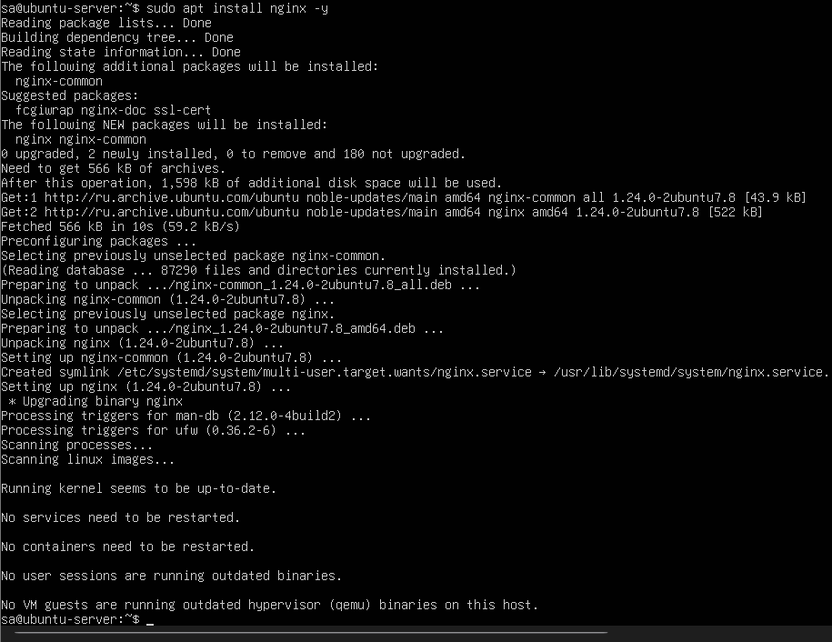
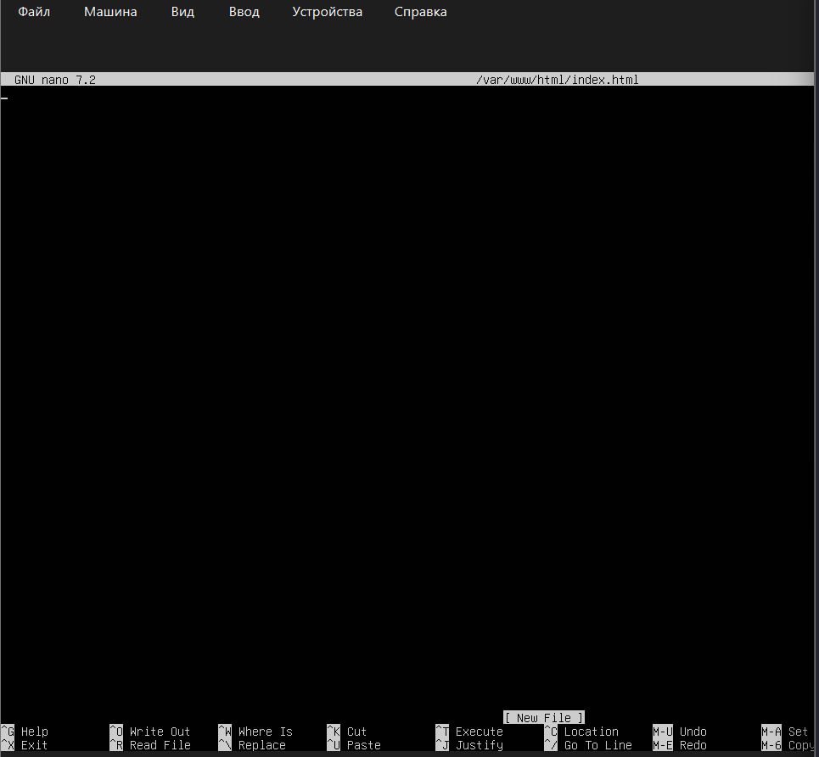
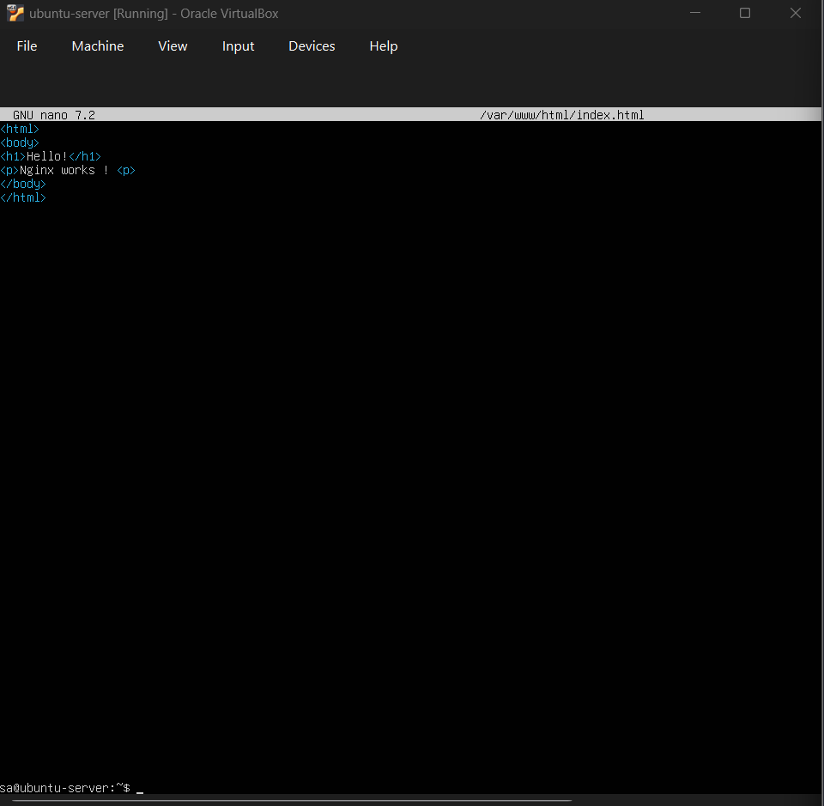
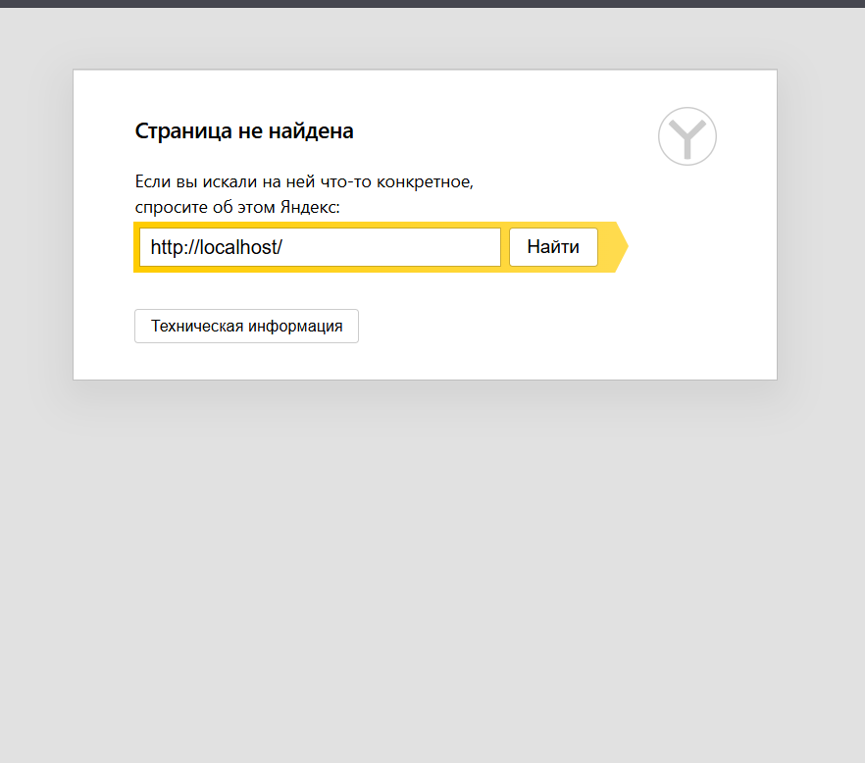
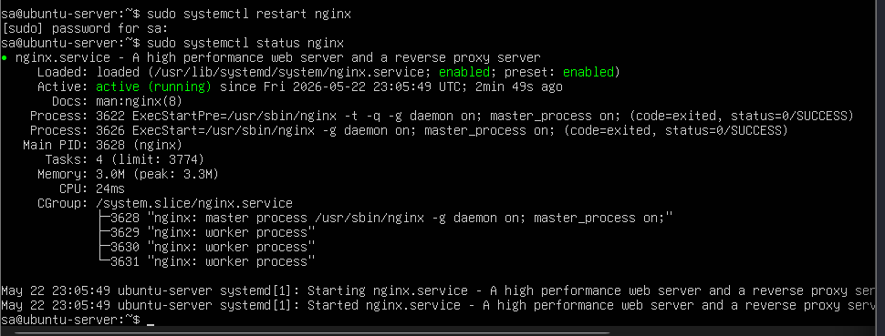

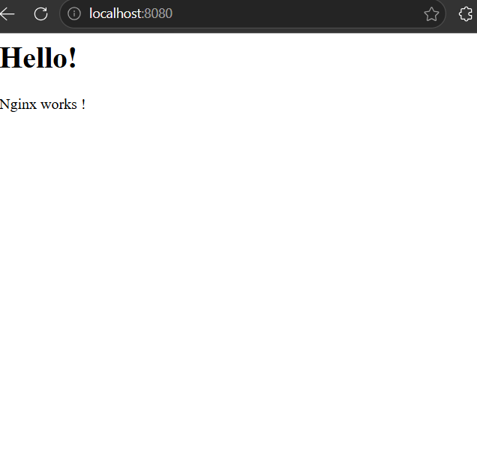
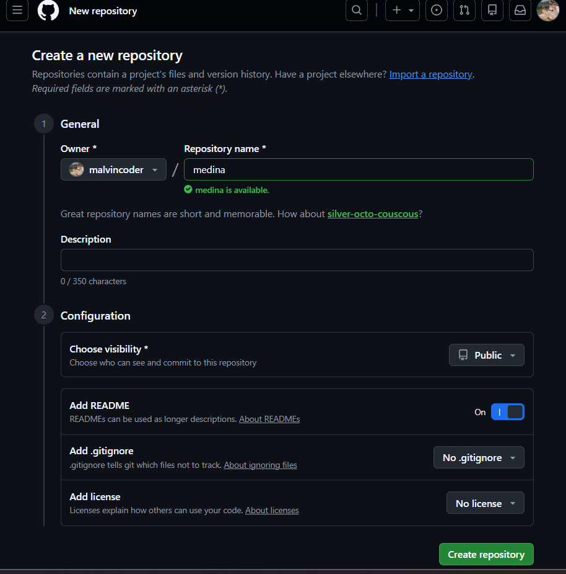
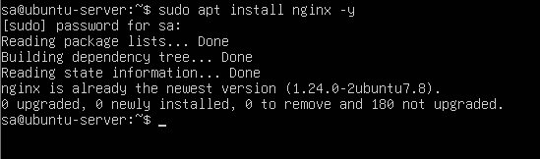
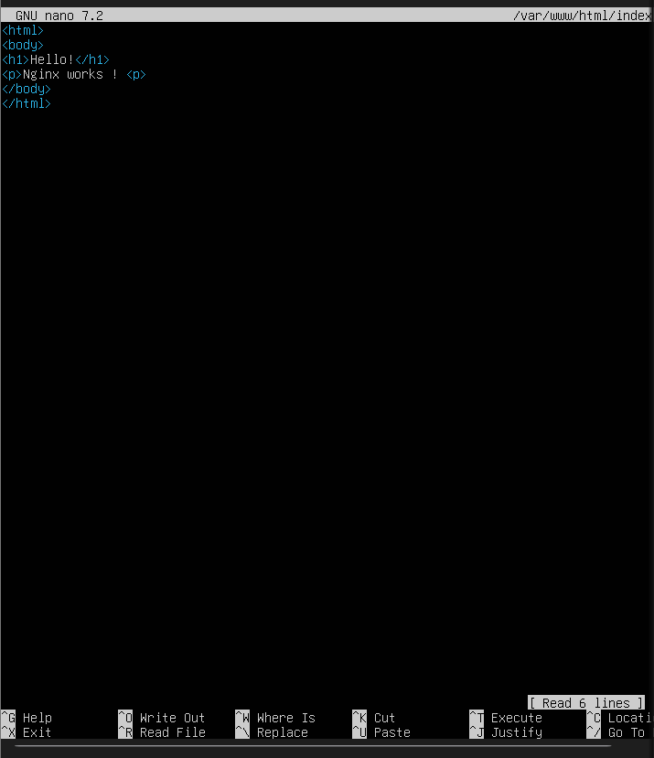
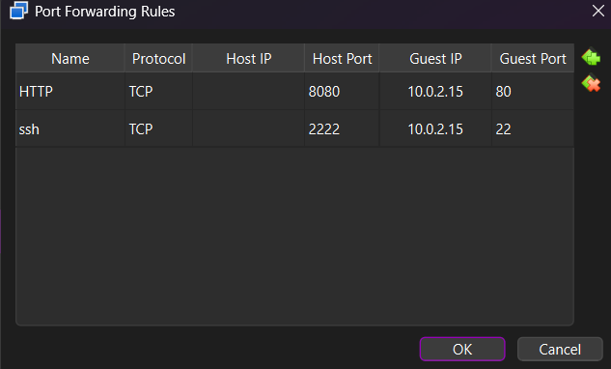
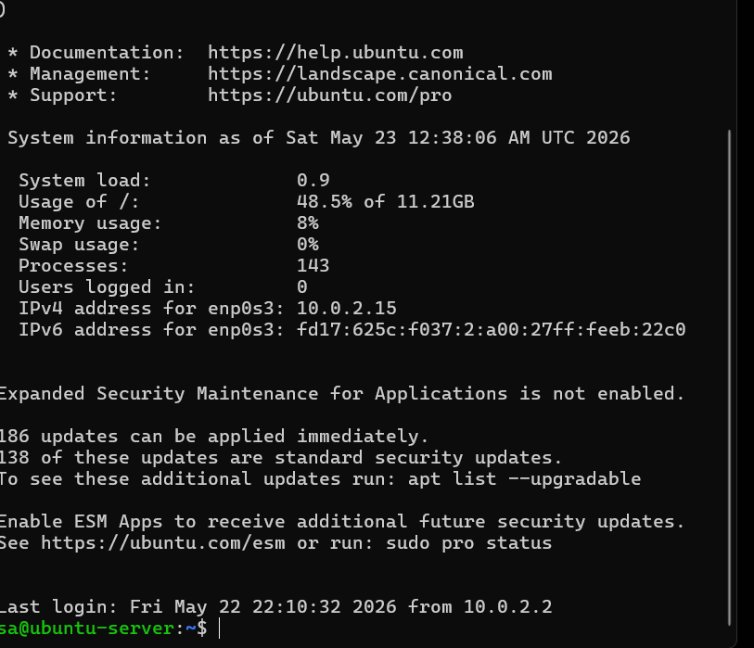
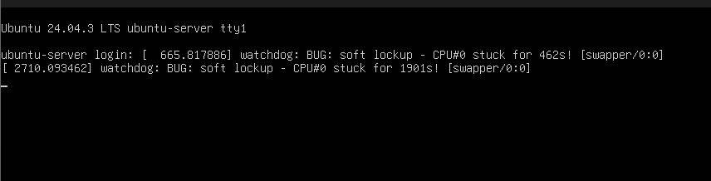
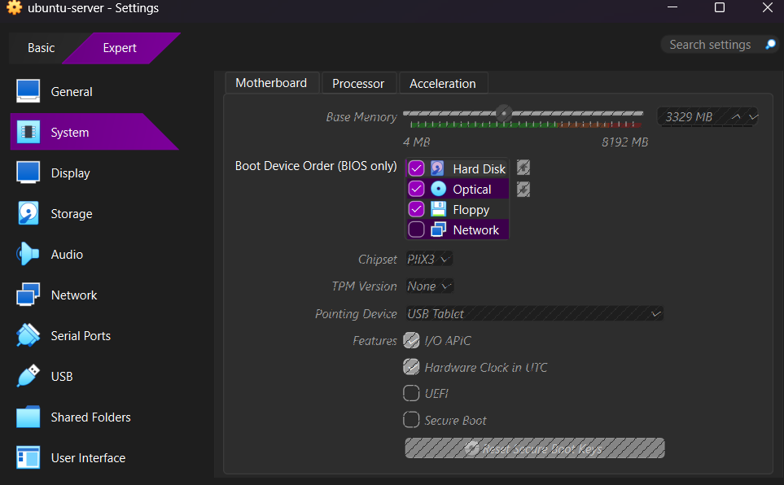
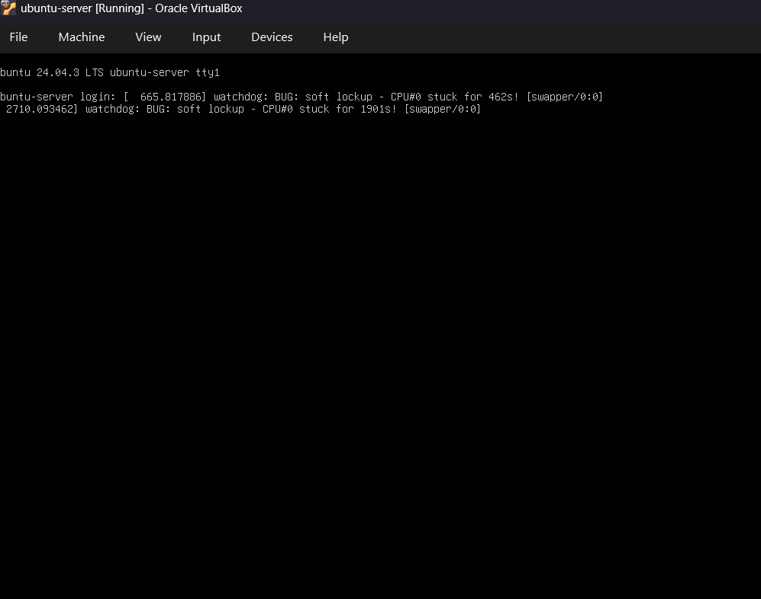
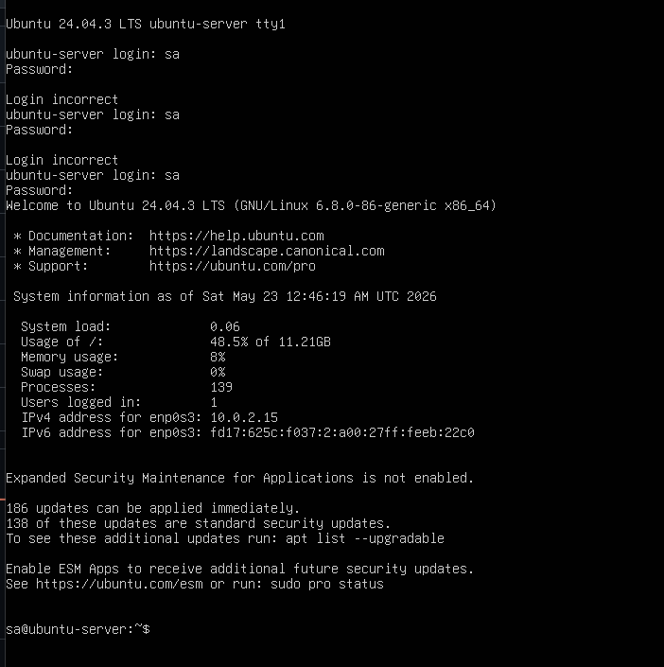
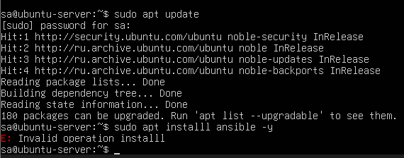
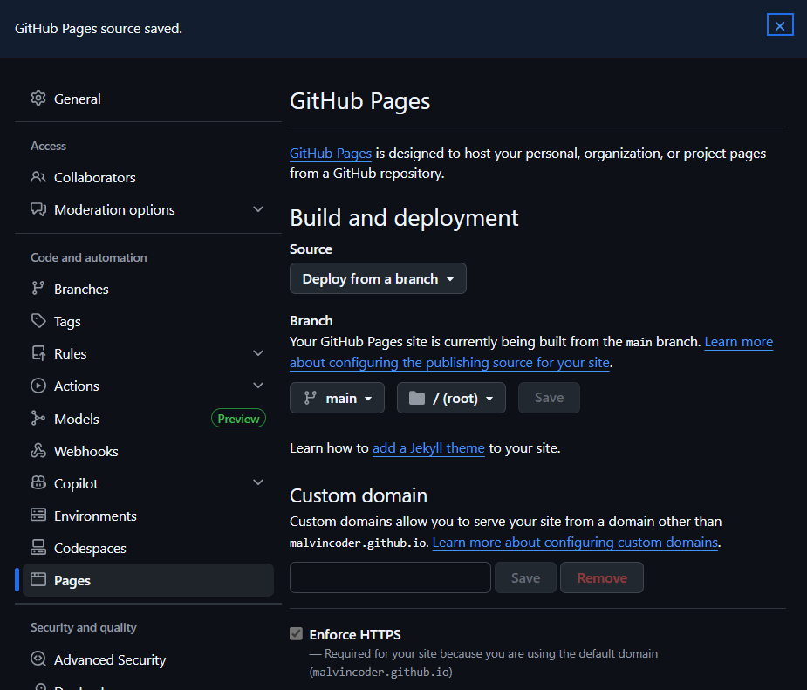
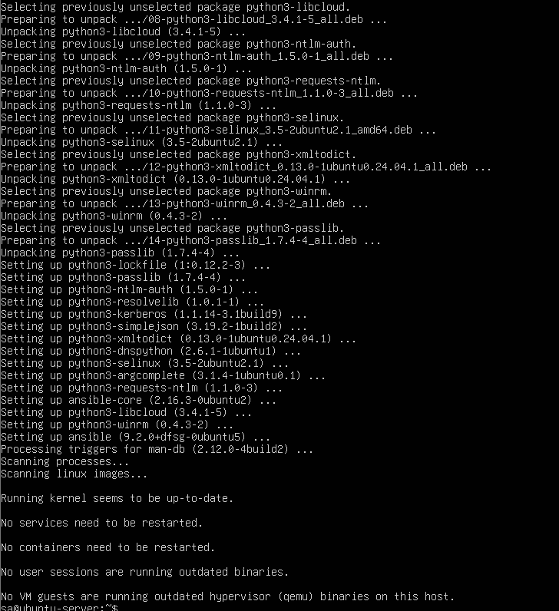
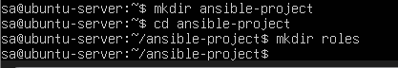
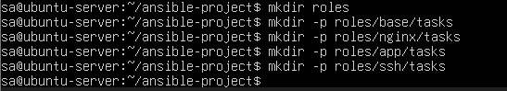
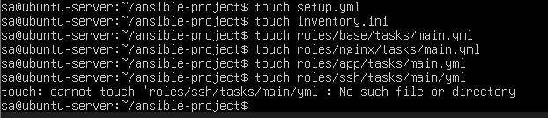
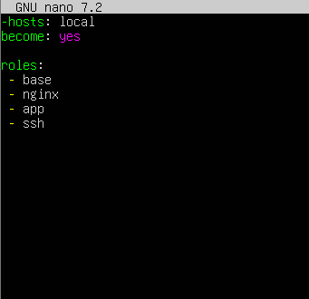
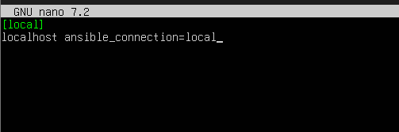
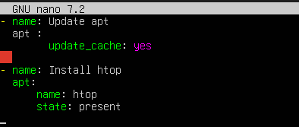
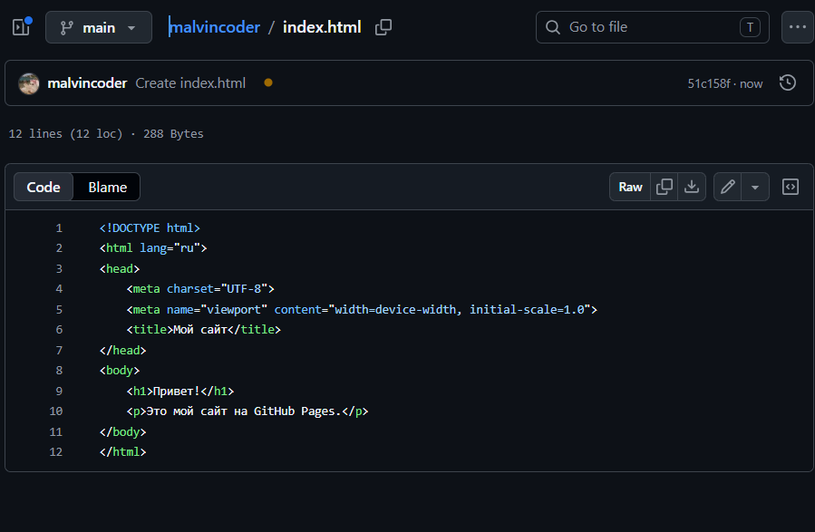
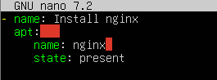
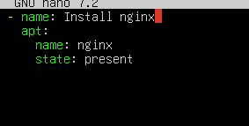
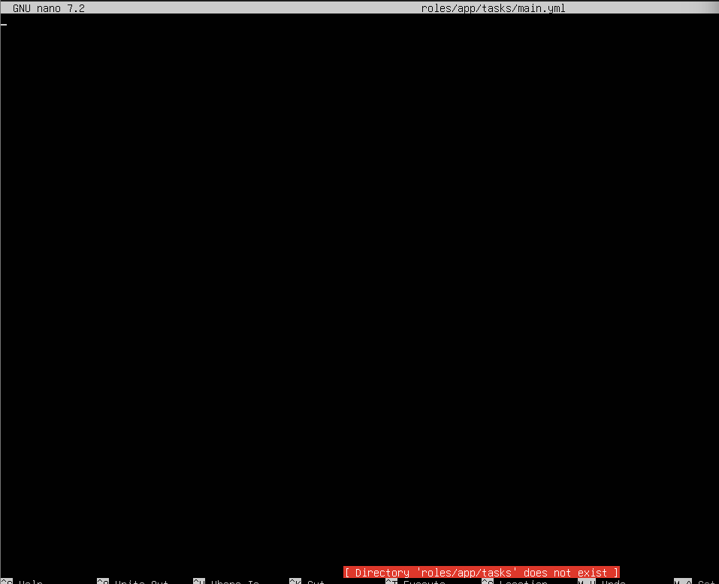

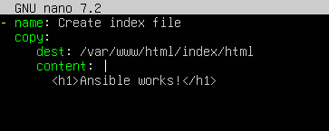
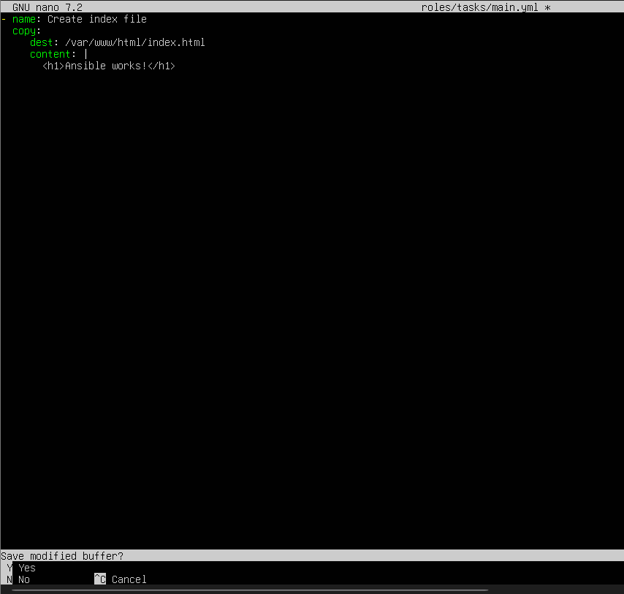
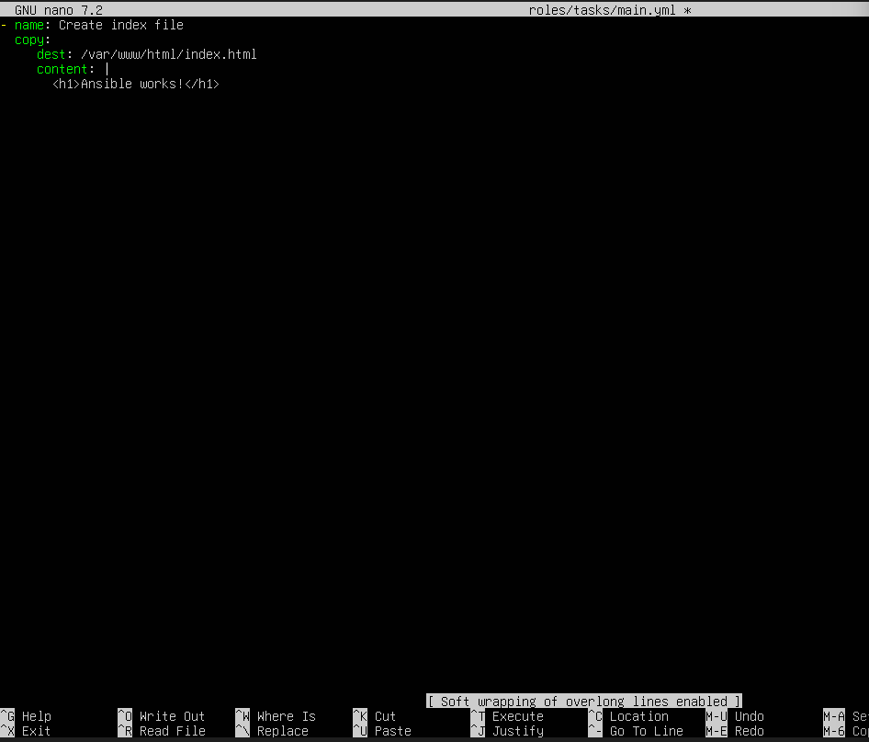
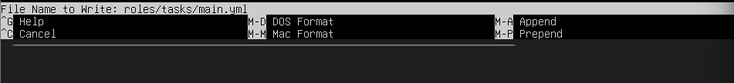

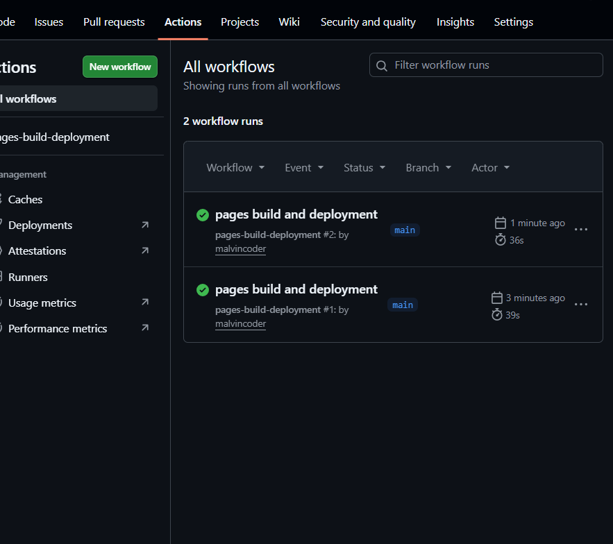
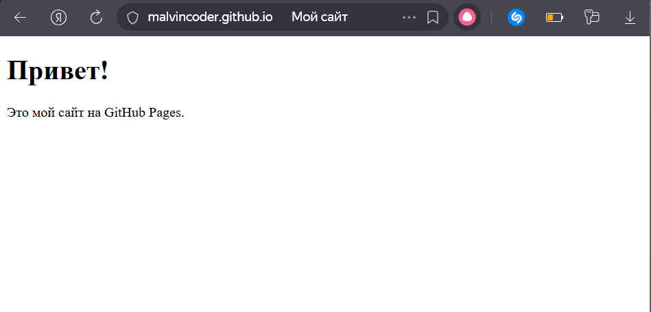
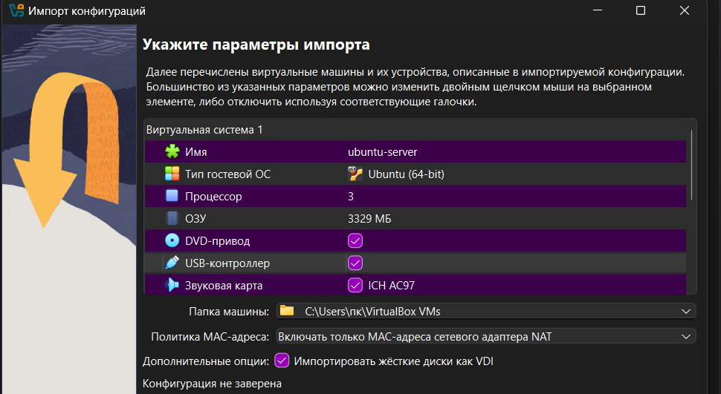

Пример playbook setup.yml
- hosts: local
become: yes
roles:
- base
- nginx
- app
- ssh

Вывод
В ходе выполнения практической работы была выполнена автоматизация настройки Linux-сервера с использованием Ansible. Были созданы роли, inventory-файл и playbook для автоматической настройки сервера Ubuntu.

